Comportements et stratégies : mesurer
- L’élève estime la longueur, l’aire, la capacité et la masse d’objets avec des unités non standards, mais ses estimations sont déraisonnables. | - L’élève choisit un attribut, mais ne choisit pas une unité non standard appropriée pour mesurer.  « Je vais prendre la balance à plateaux pour mesurer l’aire. » | - L’élève mesure des objets avec des unités non standards, mais se limite à un seul attribut.  « J’aime mesurer la longueur. » | - L’élève mesure la longueur et l’aire d’objets avec des unités  non standards, mais laisse des espaces ou des chevauchements.  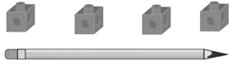
Observations et documentation
- L’élève mesure la capacité d’objets avec des unités non standards, mais ne remplit pas  le récipient. | - L’élève mesure la masse d’objets avec des unités non standards, mais pense que l’objet plus lourd est dans le plateau plus élevé.  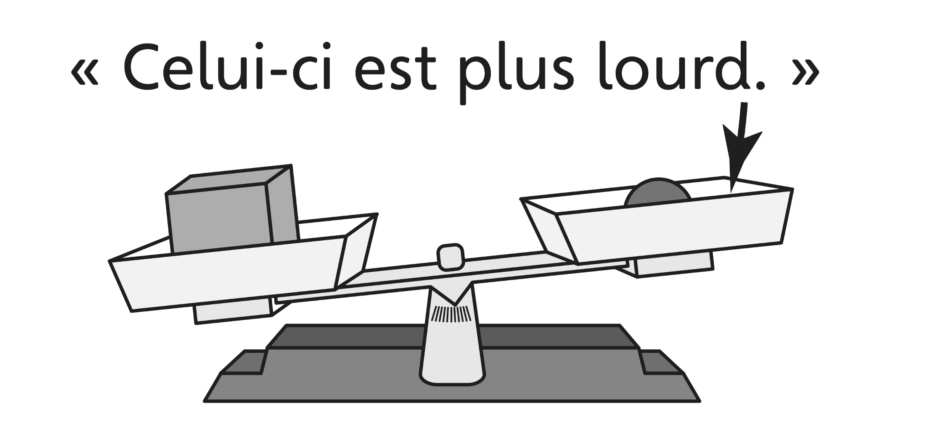 | - L’élève réussit à mesurer la longueur, l’aire, la capacité et la masse d’objets avec des unités non standards, mais n’inclut pas l’unité avec la mesure.  « Il a une aire de 6. » | - L’élève réussit à mesurer la longueur, l’aire, la capacité et la masse d’objets avec des unités non standards.
Observations et documentation

Idée principale |  |  |  |  | Indicateurs de la Progression des apprentissages
Attentes du programme d’études visées

Noms des élèves
L’élève peut utiliser des unités non standards pour estimer, comparer et mesurer la longueur / distance autour d’objets.
(Activités 1, 3, 7)
L’élève comprend que tourner un objet n’affecte pas sa longueur. (Activité 1)
L’élève peut mesurer la longueur d’objets en répétant une unité non standard. (Activités 2, 3, 7)
L’élève peut utiliser une balance à plateaux pour mesurer et comparer des masses. (Activités 4, 7)
L’élève peut utiliser des unités non standards pour estimer, mesurer et comparer des objets selon leur aire. (Activités 5, 7)
L’élève peut utiliser un objet intermédiaire pour estimer, mesurer, comparer et ordonner des objets selon leur capacité.
(Activités 6, 7)
L’élève peut choisir une unité appropriée pour mesurer un attribut donné. (Activité 7)
L’élève mesure la longueur et l’aire d’objets sans laisser d’espaces ni de chevauchements.
(Activités 1, 2, 3, 5, 7)
L’élève inclut l’unité avec tous ses mesures.
(Activités 1, 2, 3, 4, 5, 6, 7)

Nom : _______________________

 | Pas observé | Parfois | Régulièrement
Utiliser des unités non standards pour estimer, comparer et mesurer la longueur / distance autour d’objets. (Activités 1, 3, 7)
Comprendre que tourner un objet n’affecte pas sa longueur. (Activité 1)
Mesurer la longueur d’objets en répétant une unité non standard. (Activités 2, 3, 7)
Utiliser une balance à plateaux pour mesurer et comparer des masses. (Activités 4, 7)
Utiliser des unités non standards pour estimer, mesurer et comparer des objets selon leur aire. (Activités 5, 7)
Utiliser un objet intermédiaire pour estimer, mesurer, comparer et ordonner des objets selon leur capacité.
(Activités 6, 7)
Choisir une unité appropriée pour mesurer un attribut donné. (Activité 7)
Mesurer la longueur et l’aire d’objets sans laisser d’espaces ni de chevauchements.
(Activités 1, 2, 3, 5, 7)
Inclure l’unité avec tous ses mesures.
(Activités 1, 2, 3, 4, 5, 6, 7)

Forces :

Prochaines étapes :

